Περίληψη Ενότητας Φυσικής Ε΄ τάξης « Θερμότητα »
Η θερμότητα είναι μια μορφή ενέργειας (θερμική ενέργεια). Η βασική πηγή ενέργειας για τη Γη είναι ο Ήλιος. Θερμική ενέργεια ονομάζουμε την κινητική ενέργεια των μορίων λόγω των συνεχών και τυχαίων κινήσεών τους. Τη θερμική ενέργεια την αντιλαμβανόμαστε από τη θερμοκρασία του σώματος. Όσο περισσότερη θερμική ενέργεια έχει ένα σώμα, τόσο μεγαλύτερη είναι και η θερμοκρασία του.
Η θερμοκρασία είναι μια έννοια που μας βοηθά να περιγράψουμε πόσο θερμό ή ψυχρό είναι ένα σώμα. Όταν ένα σώμα είναι θερμό, λέμε ότι έχει υψηλή θερμοκρασία, όταν είναι ψυχρό, λέμε ότι έχει χαμηλή θερμοκρασία. Τη θερμοκρασία τη μετράμε με ειδικά όργανα, τα θερμόμετρα.
Θυμάμαι: η θερμότητα μεταφέρεται από το θερμότερο στο ψυχρότερο σώμα!
ΘΕΡΜΟ
δίνει θερμότητα
η θερμοκρασία μειώνεται
ΨΥΧΡΟ
παίρνει θερμότητα
η θερμοκρασία αυξάνεται

Φαινόμενα σχετικά με τη θερμότητα
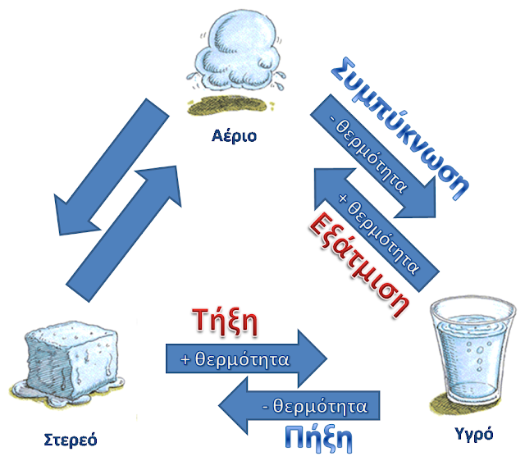
- Τήξη: η μετατροπή στερεού σε υγρό όταν απορροφά θερμότητα (π.χ. η σοκολάτα λιώνει όταν ζεσταίνεται). Όση ώρα διαρκεί η τήξη, η θερμοκρασία μένει σταθερή.
- Πήξη: η μετατροπή υγρού σε στερεό όταν αποβάλλει θερμότητα στο περιβάλλον (π.χ. το νερό γίνεται πάγος στην κατάψυξη). Όση ώρα διαρκεί η πήξη, η θερμοκρασία μένει σταθερή.
- Εξάτμιση: όταν ένα υγρό απορροφά θερμότητα, ένα μέρος του αλλάζει φυσική κατάσταση και γίνεται αέριο (π.χ. απλωμένα ρούχα στον ήλιο). Η εξάτμιση γίνεται μόνο από την ελεύθερη επιφάνεια του υγρού και όχι από όλη τη μάζα του.
- Συμπύκνωση: όταν ένα αέριο αποβάλλει θερμότητα, ένα μέρος του αλλάζει φυσική κατάσταση και γίνεται υγρό (αλλιώς υγροποίηση). Π.χ. υδρατμοί σχηματίζονται στα τζάμια όταν έξω κάνει κρύο και μέσα ζέστη.
- Βρασμός: όταν θερμαίνουμε ένα υγρό, αυτό απορροφά θερμότητα και η θερμοκρασία του αυξάνεται. Σε κάποια συγκεκριμένη θερμοκρασία, χαρακτηριστική για κάθε υγρό, αυτό αρχίζει σταδιακά να αλλάζει φυσική κατάσταση και από υγρό να γίνεται αέριο (π.χ. το νερό βράζει στην κατσαρόλα και βλέπω ). Η αλλαγή αυτή γίνεται σε όλη τη μάζα του υγρού και όχι, όπως στην εξάτμιση, μόνο από την ελεύθερη επιφάνειά του. Όσο διαρκεί ο βρασμός, η θερμοκρασία του υγρού δεν αλλάζει.
- Διαστολή – Συστολή: Όταν ένα σώμα θερμαίνεται (παίρνει ενέργεια), αυξάνονται οι διαστάσεις του, δηλαδή διαστέλλεται. Το αντίθετο συμβαίνει, όταν ένα σώμα ψύχεται (δίνει ενέργεια). Τότε μικραίνει σε όλες του τις διαστάσεις, δηλαδή συστέλλεται. Όλα τα σώματα, στερεά, υγρά και αέρια, διαστέλλονται ή συστέλλονται, όταν μεταβάλλεται η θερμοκρασία τους.

